ФГБОУ ВО
Уфимский университет науки и технологий
Кафедра ВМиК

100 | 1 | 2 | 3 | 4 | 5 | 6 | 7 | 8 | 9 | 10 | 11 | 12
90
80
70
60
50
40
30
20
10

Построение поискового дерева

ОТЧЕТ
по лабораторной работе

по Структурам и алгоритмам
компьютерной обработки данных
(наименование дисциплины)

Лабораторная работа 3 (Вар. 25)
(обозначение документа)

Группа |  |  | Фамилия, И., О. | Подпись | Дата | Оценка
 | МО-325Б
Студент |  |  | Шарыгин М.С.
Преподаватель |  |  | Верхотурова Г.Н.
Принял

Уфа 2024 г.

Содержание

1 Цель работы 3
2 Практическая часть 4
2.1 Задание на лабораторную работу 4
2.2 Входные и выходные данные 4
2.3 Порядок построения хеш-таблицы 4
3 Вывод 9

Цель работы
Целью работы является построение поискового дерева, содержащего заданную последовательность случайных элементов.

Практическая часть

Задание на лабораторную работу
Сгенерировать 26 двузначных неповторяющихся чисел (элементов). Вывести их на экран. Построить и вывести в консоль поисковое дерево и прямой порядок его прохождения.

Входные и выходные данные
Входные данные:
- size_sample – количество двузначных элементов;
- sample[size_sample] – массив сгенерированных элементов;
Выходные данные:
- tree_output – функция, выводящая построенное дерево в консоль;
- tree_traversal – функция, выводящая прямой порядок прохождения дерева.

Порядок построения хеш-таблицы
Для построения дерева необходимо следовать алгоритму, который представлен ниже.
Сначала необходимо сгенерировать случайную последовательность неповторяющихся элементов:
- запустим цикл «while», в котором в «r» применением комбинации с использованием функции «rand()» будем записывать случайное значение (рисунок 2.1);
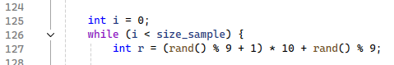
Рисунок 2.1 – Генерация случайного значения
- далее вложенным циклом «for» проходим по массиву сгенерированных элементов, и если полученный на i-ом шаге элемент «r» не встретился в массиве, то добавляем его (рисунок 2.2).
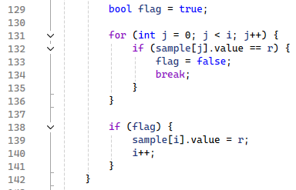
Рисунок 2.2 – Проверка уникальности
На рисунке 2.3 приведен пример сгенерированных уникальных неповторяющихся элементов.
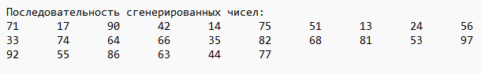
Рисунок 2.3 – Пример сгенерированных элементов
Теперь необходимо построить дерево:
- для начала создадим структуру – узел дерева, как показано на рисунке 2.4;
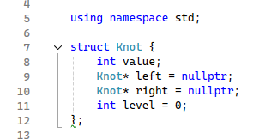
Рисунок 2.4 – Структура – узел дерева
- затем с помощью цикла «for» проходим по массиву сгенерированных чисел (рисунок 2.5);
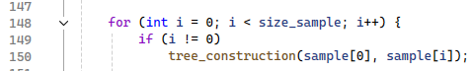
Рисунок 2.5 – Перебор сгенерированных чисел
чтобы каждое из них [чисел] передать в функцию «tree_construction» для установления ссылок следующим образом: если очередной элемент меньше вершины, то продолжаем поиск свободной позиции в левом поддереве, иначе в правом (рисунок 2.6).
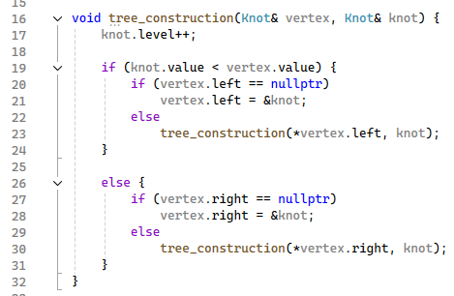
Рисунок 2.6 – Функция «tree_construction»
Далее выведем дерево в консоль, для чего применим функцию «tree_output», работающую следующим образом:
- на первой итерации проверяем вершину дерева, а на последующих те узлы, которые находятся в указателях предыдущих; показано на рисунке 2.7;
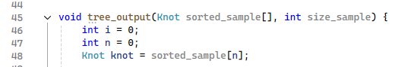
Рисунок 2.7 – Выбор узла
- затем, расставляя отступы, равные значению узла, выводим проверяемый узел в консоль (рисунок 2.8);
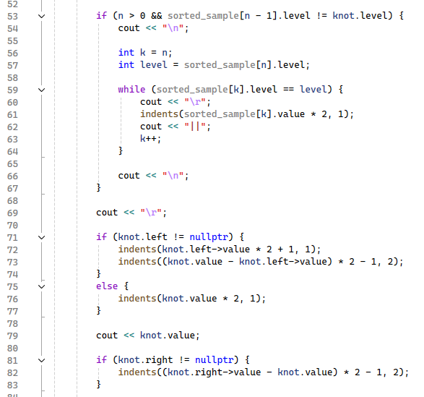
Рисунок 2.8 – Расстановка отступов
- наконец добавляем в массив узлы, которые находятся в левом и правом указателе проверяемого в данный момент узла, как изображено на рисунке 2.9.
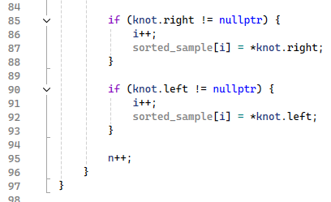
Рисунок 2.9 – Добавление узлов в массив
На рисунке 2.10 представлен пример вывода дерева в консоль.
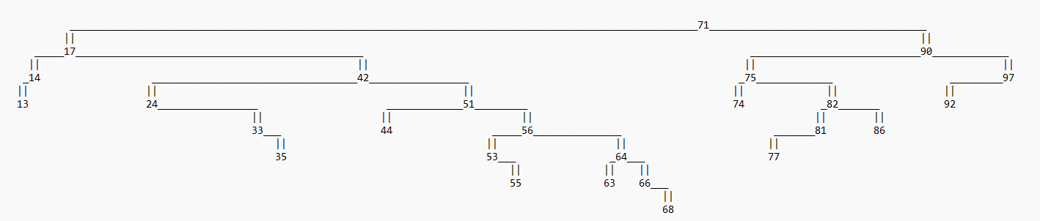
Рисунок 2.10 – Выведенное в консоль дерево
В конце выполним прямое прохождения следующим образом (рисунок 2.11):
- сначала выводим значение очередного узла;
- затем проходим по его левому поддереву;
- наконец – по его правому поддереву.
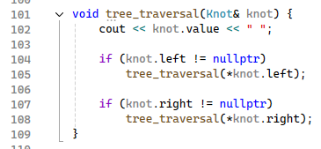
Рисунок 2.11 – Прямое прохождение дерева

Вывод
В ходе лабораторной работы мы построили поисковое дерево, которое содержит заданную последовательность случайных элементов.

